Universidad Autónoma

de San Luis Potosí

Facultad de Ingeniería

Área de Computación e Informática

Administración de venta e inventario

Materia:

Ingeniería de Software B

Profesora:

Dra. Alejandra Guadalupe Silva Trujillo

Alumnos:

García Pérez Arturo, 225443

Rodríguez Rodríguez Mariam, 203643

Barajas Rangel Juan de Dios, 230102

Hernández Alonso Andrey, 249757

Rojas Colorado Iván Javier, 251922

Semestre: 2018-2019 / II

ÍNDICE

Documento de Visión 03

Especificación de Requerimientos de SW 05

Casos de Uso 06

Diagrama de Clases 11

Diagrama de Secuencia 12

Diagrama de Comunicación 13

Diagrama de Actividad 15

Diagrama de Entidad Relación 16

Diagrama de Base de Datos 17

Pantallas 18

Glosario 23

Documento de visión

**Introducción**

En la actualidad se están innovando los sistemas en cualquier ámbito laboral, especialmente aquellos en el área de la informática. Tanto las empresas grandes como las pequeñas con necesaria la optimización de los sistemas, así como la interfaz de trabajo con que se manejan, con el fin de agilizar los sistemas de venta e inventarios en dichas instituciones, utilizando diferentes herramientas y técnicas que faciliten la mejora del control y manejo de sus productos.

**Propósito**

* **Oportunidad De Negocio**

Existen diversos softwares que se utilizan para el manejo de inventarios en PyMEs, es necesario un par de minutos navegando en internet para encontrar una opción “apropiada”. El problema de estos es que desconocen las necesidades más profundas del cliente, dejando así, dudas y problemas en la operación, nuestro trabajo es brindar al cliente un software personalizado que se adaptara a sus necesidades.

* **Establecimiento del problema**

El inventario de una empresa es uno de los sistemas más importantes, estos no solo deben ser eficientes e intuitivos, si no que deben ser exactos. Parte de esta responsabilidad la tiene el usuario realizando las operaciones necesarias correctamente, pero parte de esa responsabilidad recae en el desarrollo del software. Nuestro principal objetivo será solucionar el problema de eficiencia, intuitivita, rapidez y exactitud, para facilitar al cliente la operación día a día.

* **Mercado**

La gran mayoría de las PyME necesitan un sistema que les ayude a administrar sus ventas, así como tener un venta e inventario personalizado para llevar a cabo con mayor eficiencia las tareas programadas, ellos serán nuestro mayor mercado, la PyME interesada en crecer, teniendo las herramientas más modernas y adaptadas a sus necesidades.

* **Posicionamiento del producto**

El posicionamiento de un producto puede involucrar muchos elementos diferentes. Un producto puede ser posicionado de manera favorable para una audiencia a través de la publicidad, por reputación, entre otras. Este producto al estar hecho según las necesidades de cada cliente, su posicionamiento se basará en la recomendación directa cliente-cliente y la publicidad generada.

* **Stakeholders no usuarios**

Las personas involucradas en el sistema además de los empleados serán los dueños del negocio o los proveedores.

* **Metas de los Stakeholders**

El dueño administrará la información de entradas y salidas del producto, podrán conocer las demandas de los clientes, al igual que las del establecimiento.

Encargado al igual que el dueño podrá controlar y verificar los pagos de los clientes, así como de los proveedores.

Mientras que los empleados se encargarán de manejar las ventas de productos y registrar el producto que hace falta.

* **Visión General del Producto**

El sistema será usado por el empleado, el cual podrá tener verificar los artículos aun en existencia, si algún cliente tiene apartado de productos y el cuánto le falta por pagar. El dueño podrá darse cuenta de los artículos faltantes, de las deudas de los clientes, y las demandas de productos.

* **Características y beneficios**
  + Administración de Información
  + Productos
  + Ventas
  + Compras
  + Clientes

Esto podrá crear un mejor beneficio para que el dueño pueda tener un mejor control de las ventas y compras de los productos, demandas de estos, y de los gastos que se tiene del negocio. Se obtendrá ahorros en tiempo y espacio de almacenamiento de reportes.

* **Requerimientos externos y restricciones**

El sistema deberá estar funcionando en su etapa de pruebas de producción en un plazo no mayor a seis meses y los artefactos del proceso de ingeniería de requerimientos se deben presentar en una herramienta CASE.

Especificación de Requerimientos del SW

1. Altas de artículos

1.1. Costo del Producto

1.2. Costo para Cliente

1.3. Tipo de Producto

2. Bajas de artículos

2.1. Ganancia de producto

2.2. Día de venta

3. Altas de clientes

3.1. Número de cliente

3.2. Nombre de cliente

3.3. Teléfono del cliente

3.4. Dirección del cliente

4. Bajas de clientes

4.1. Borrar datos de cliente o dar de baja

5. Inventario

5.1. Artículos comprados

5.1.1 Dia que se compró

5.1.2 Costo de cada uno

5.2. A cuánto se venderá cada artículo

5.3. Cuánto se ganará por artículo

6. Guardar datos

6.1. Guardar cada cambio que se haga al sistema

7. Control de venta

7.1. Registrar cada venta y cuánto se gana

8. Devoluciones

8.1. Si algún producto se regresa, la devolución del costo de este por daños que tiene en la tienda y se detecte a determinado tiempo

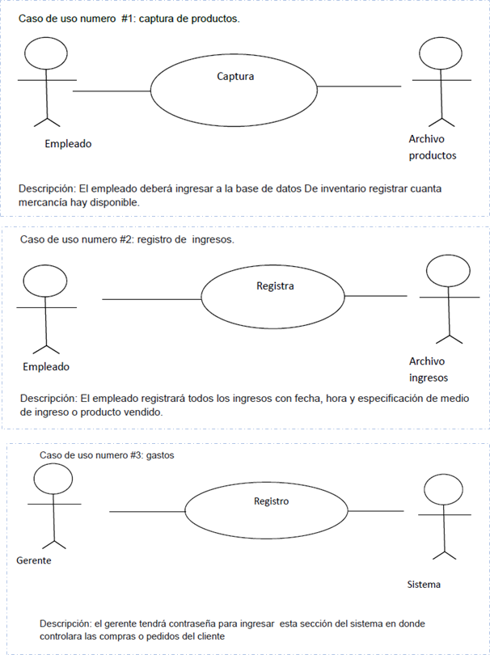Casos de Uso

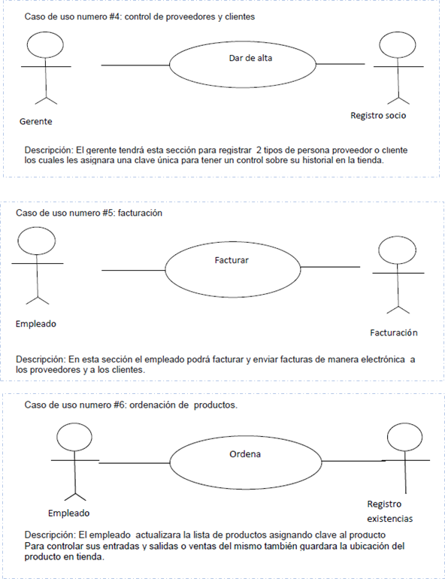

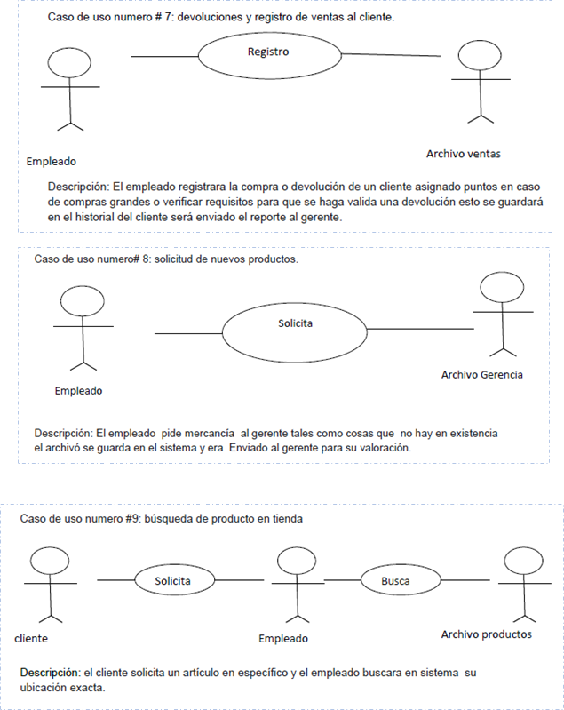

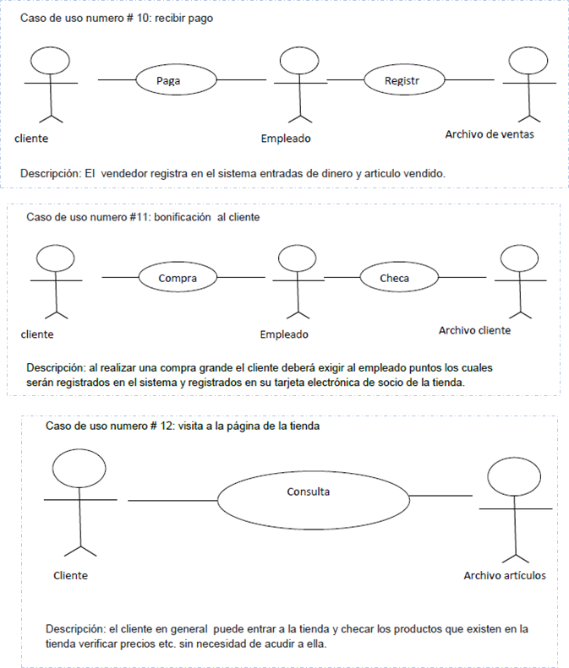

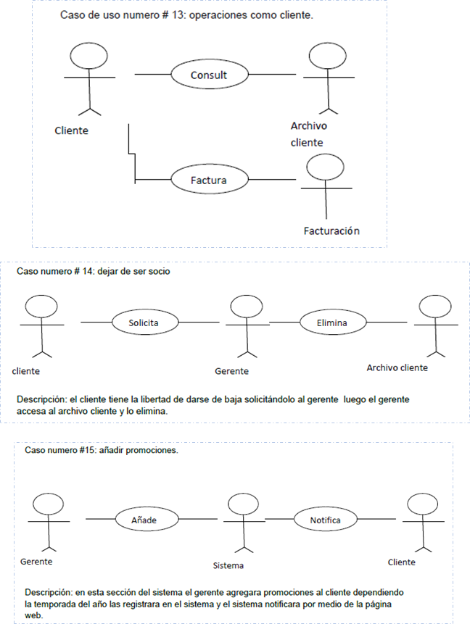

Diagrama deClases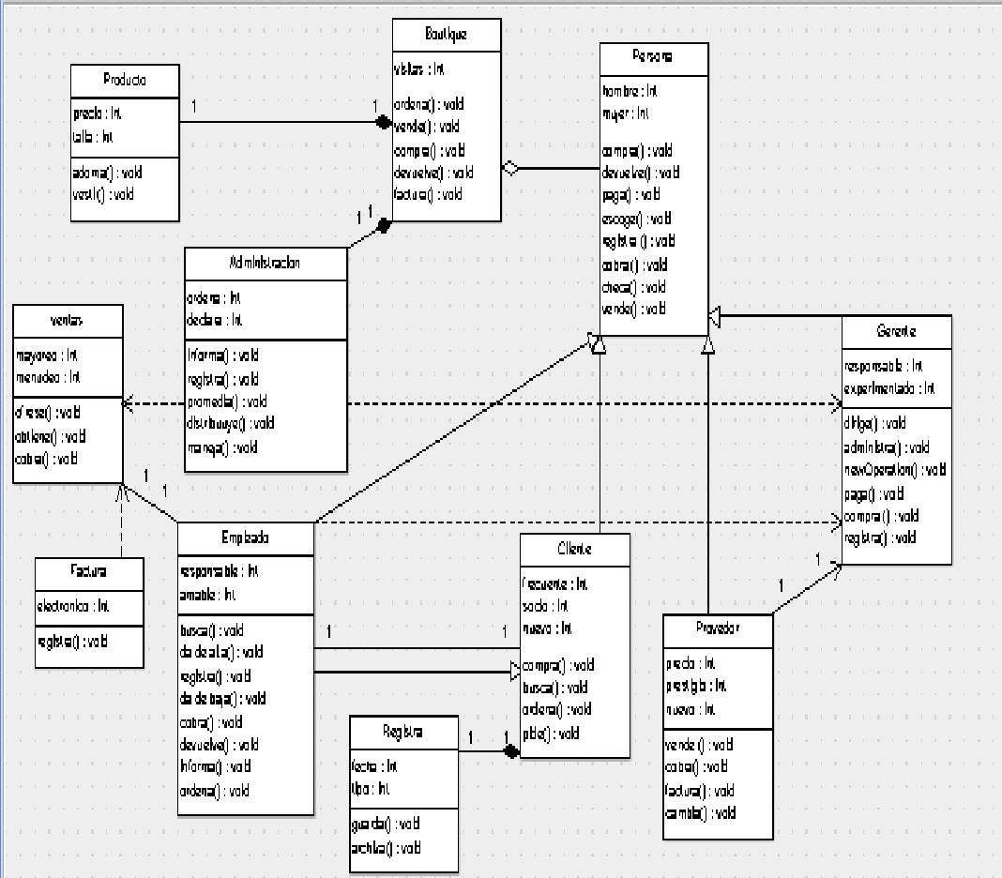

Diagrama deSecuencias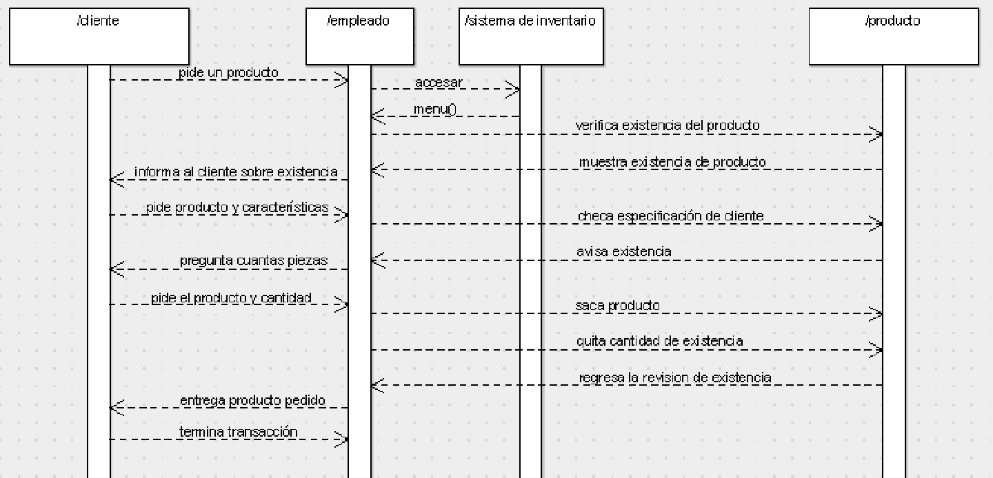

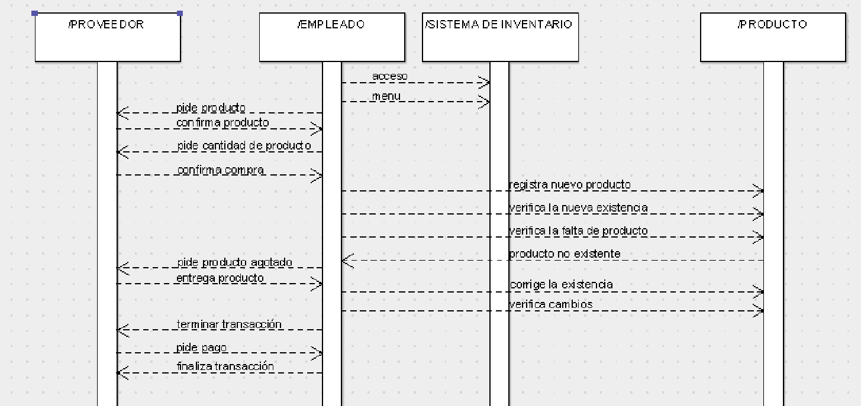

Diagrama de Comunicación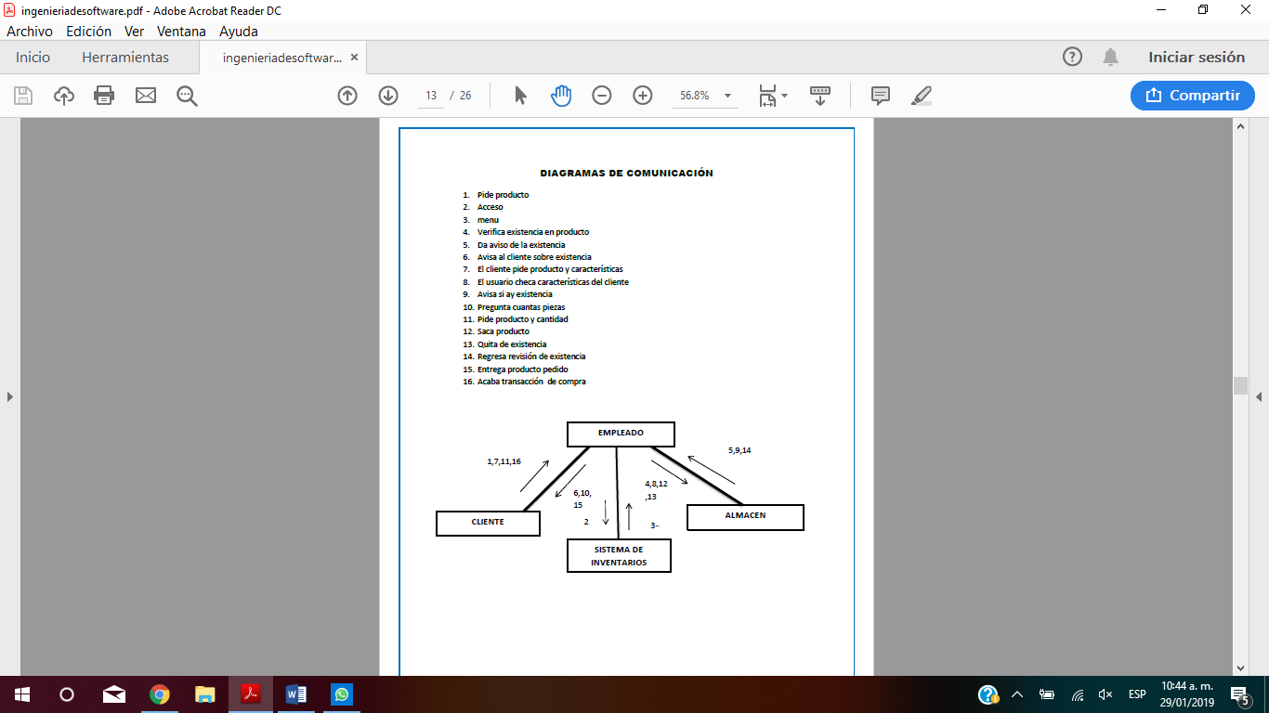

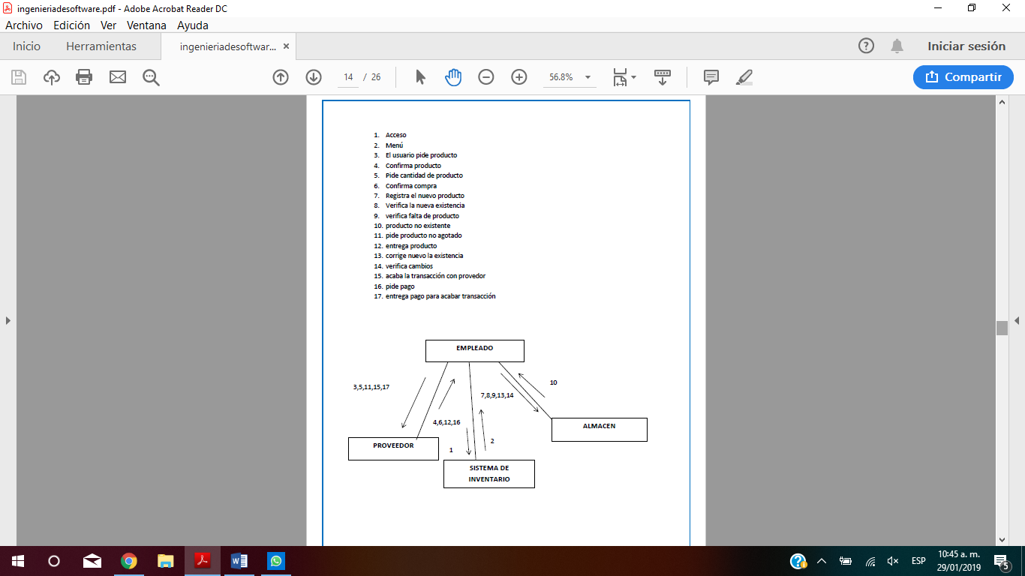

Diagrama deActividades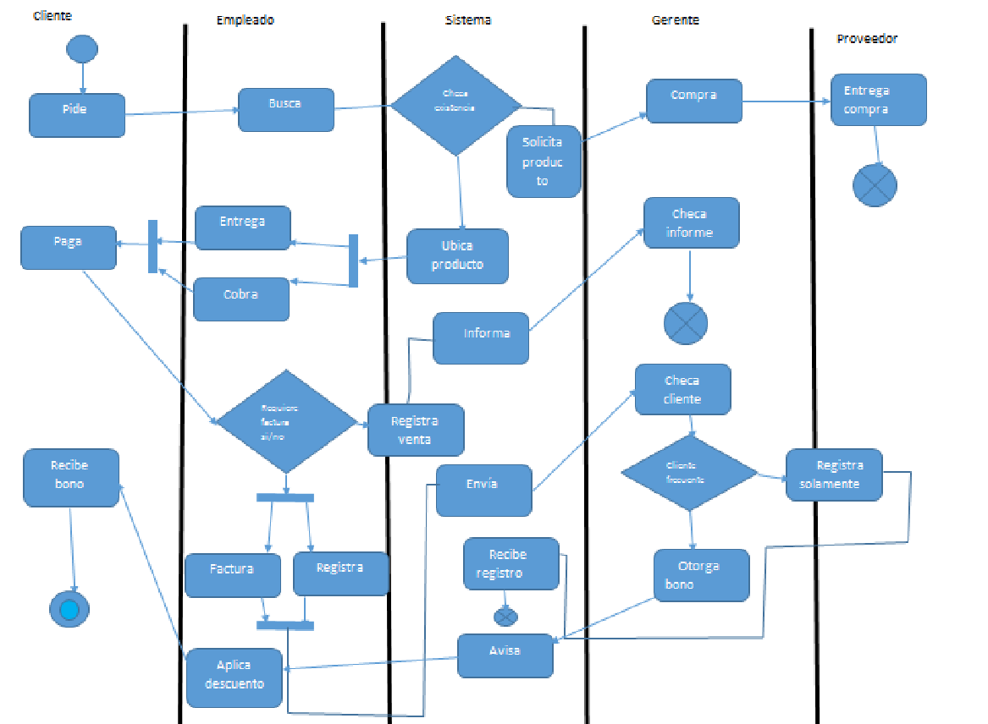

Diagrama Entidad-Relación

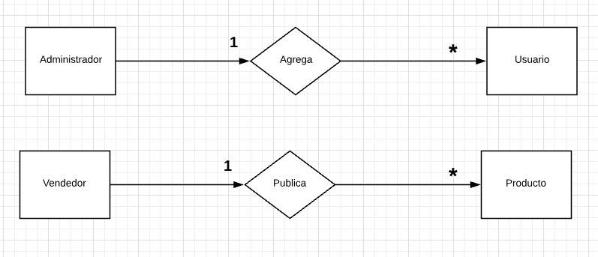

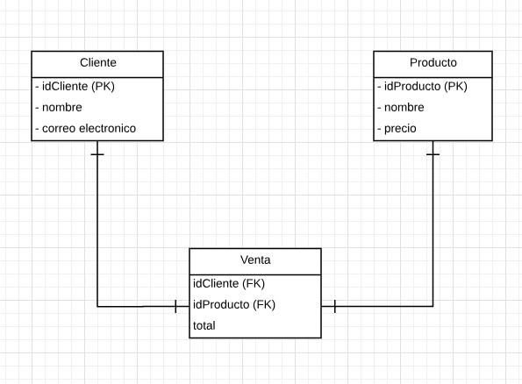

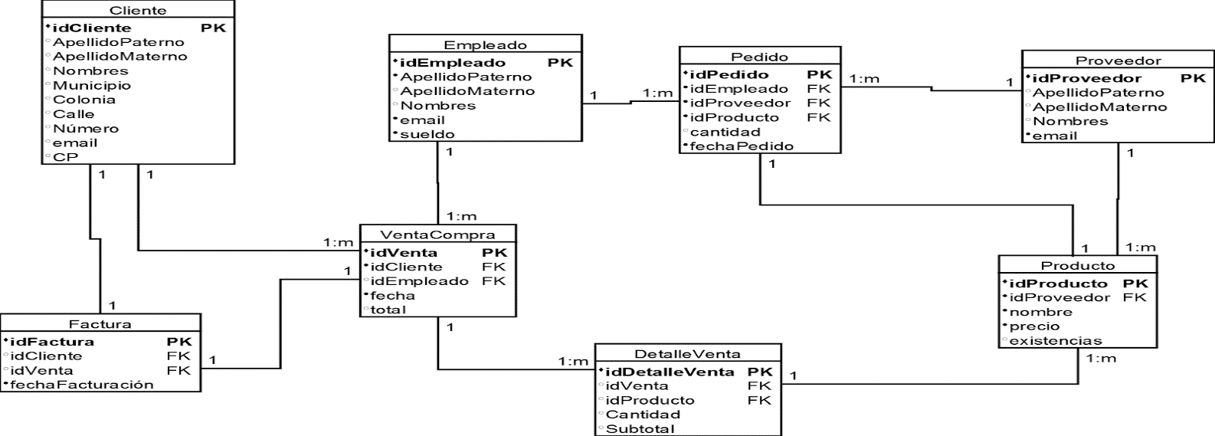Diagramas de Base de Dato

Pantallas

* 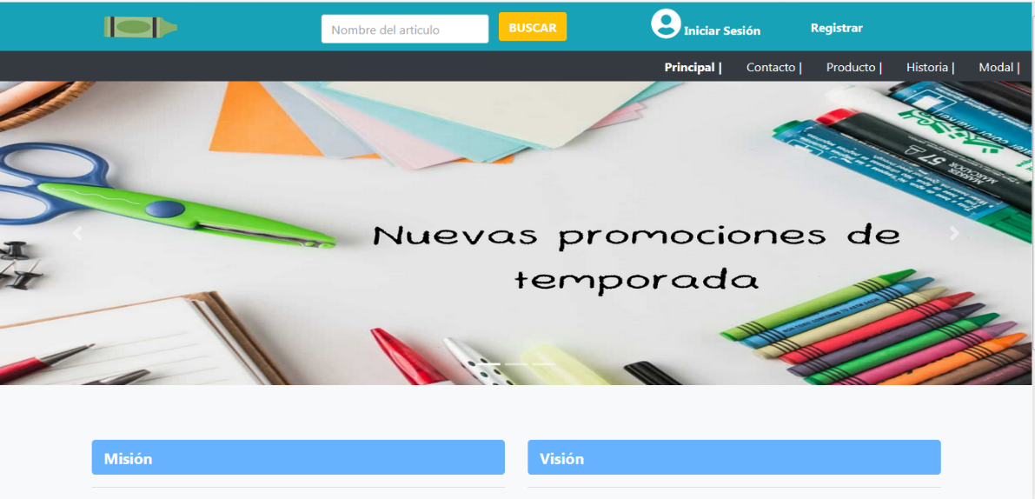**Principal**
* **Contacto**

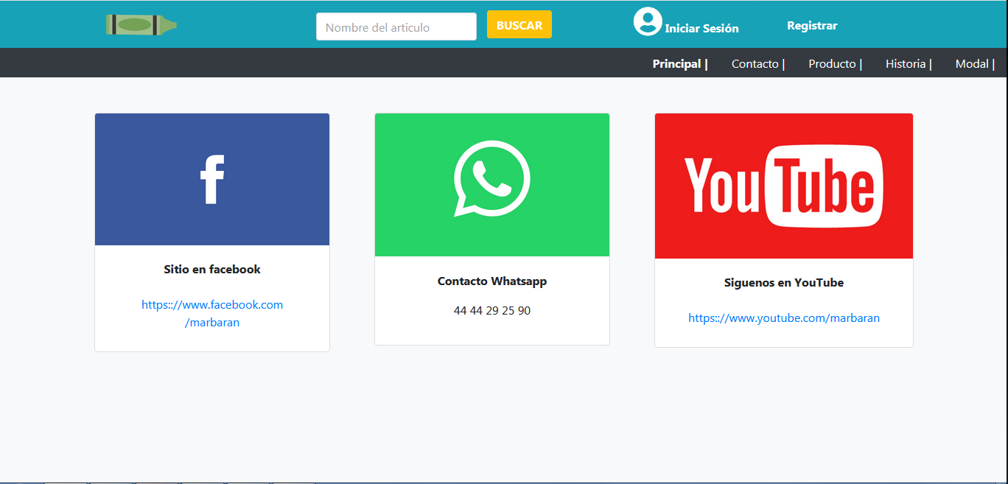

* **Historia de Empresa**

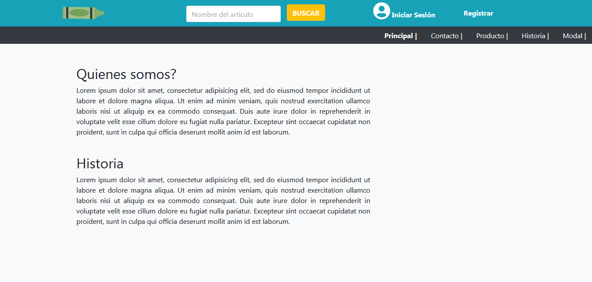

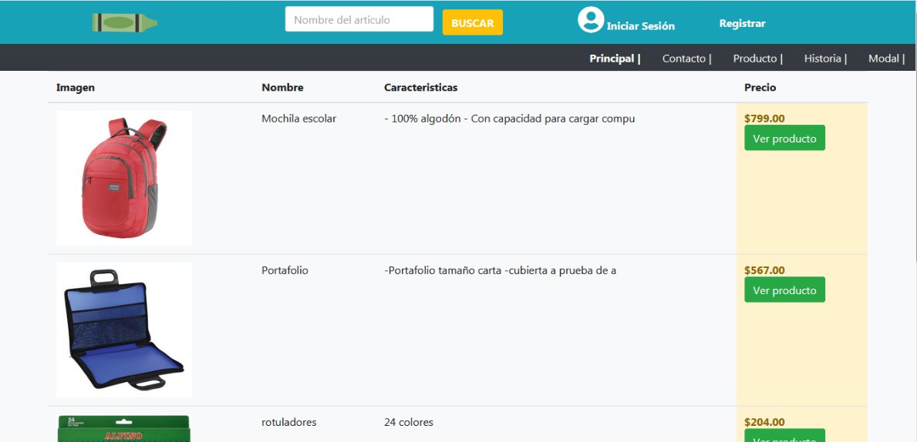

* **Producto**
* 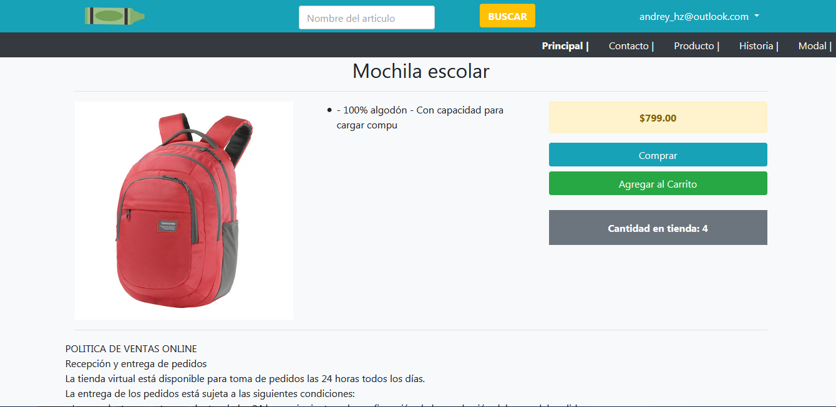**Especificación de Producto**
* 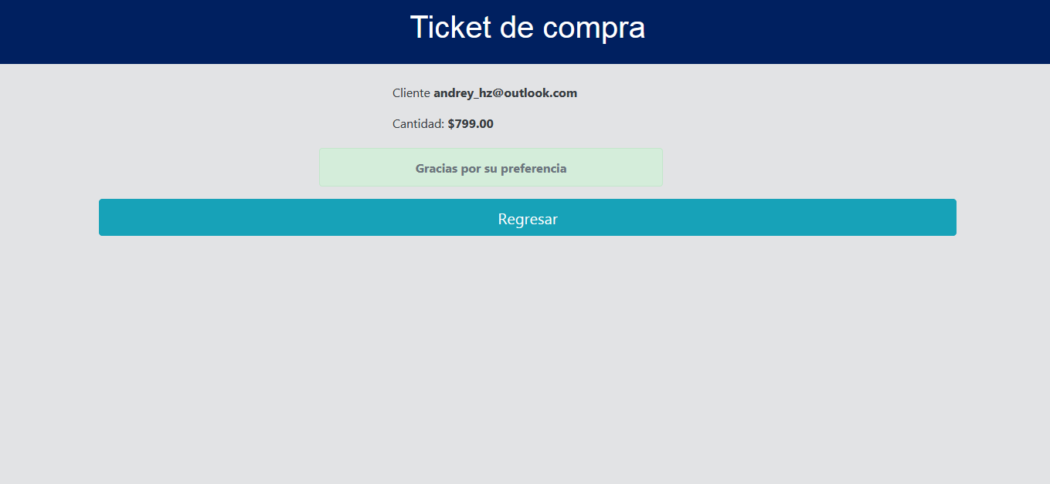**Recibo de Compra**
* 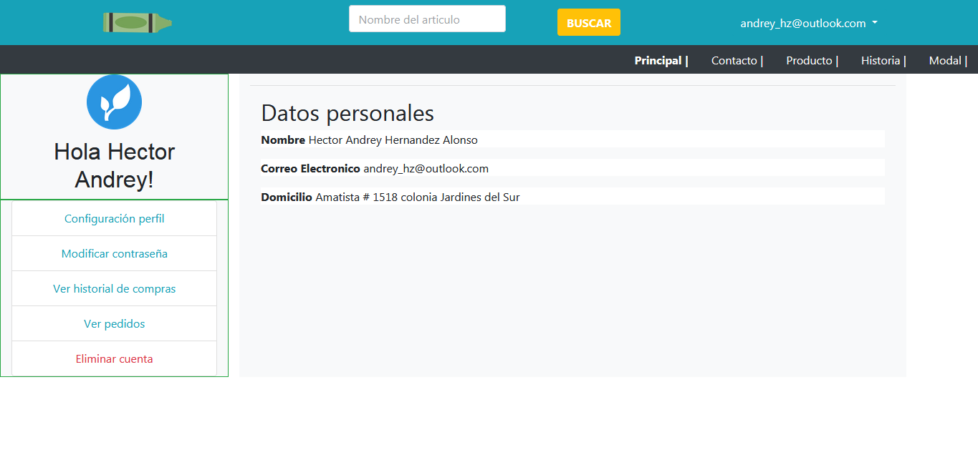**Perfil de Usuario**
* 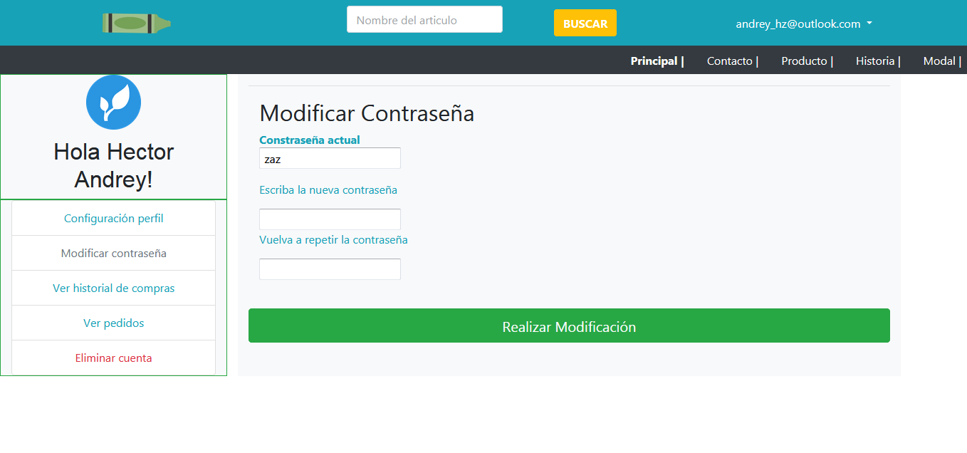**Usuario Modifica-Perfil**
* 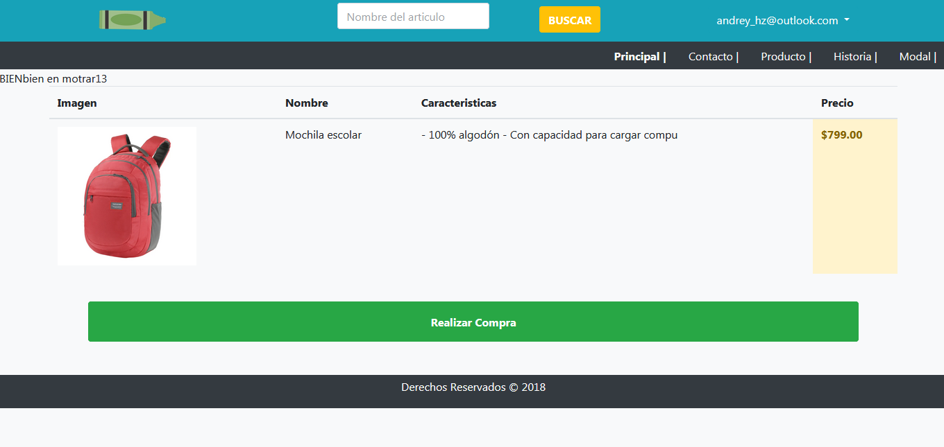**Usuario Lista-Compras**
* 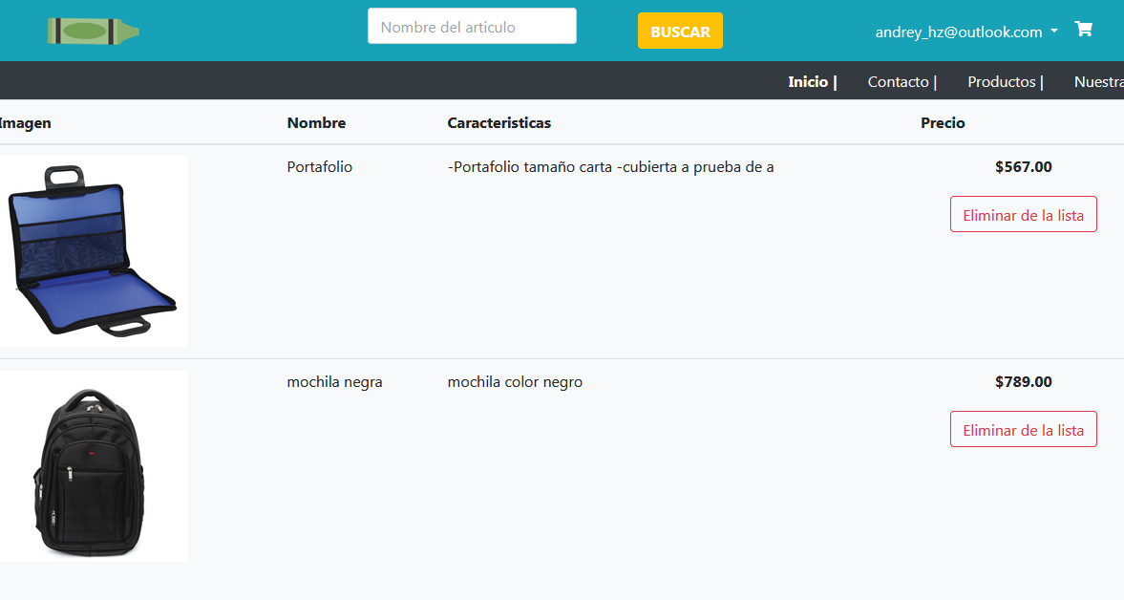**Usuario Eliminar-Compra**
* 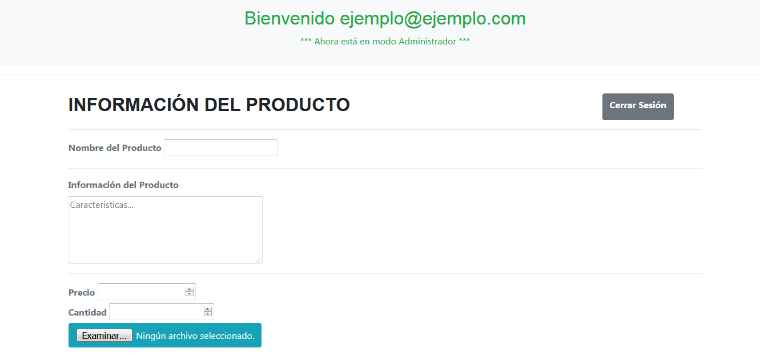**Administrador Agregar-Producto**
* 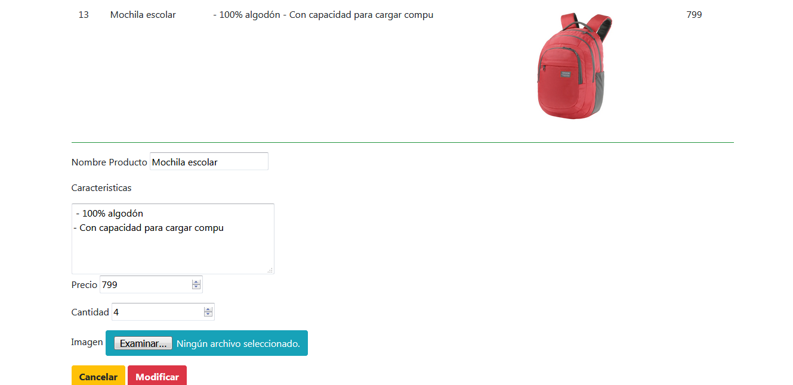**Administrador Modifica-Producto**
* **Administrador Elimina-Producto**

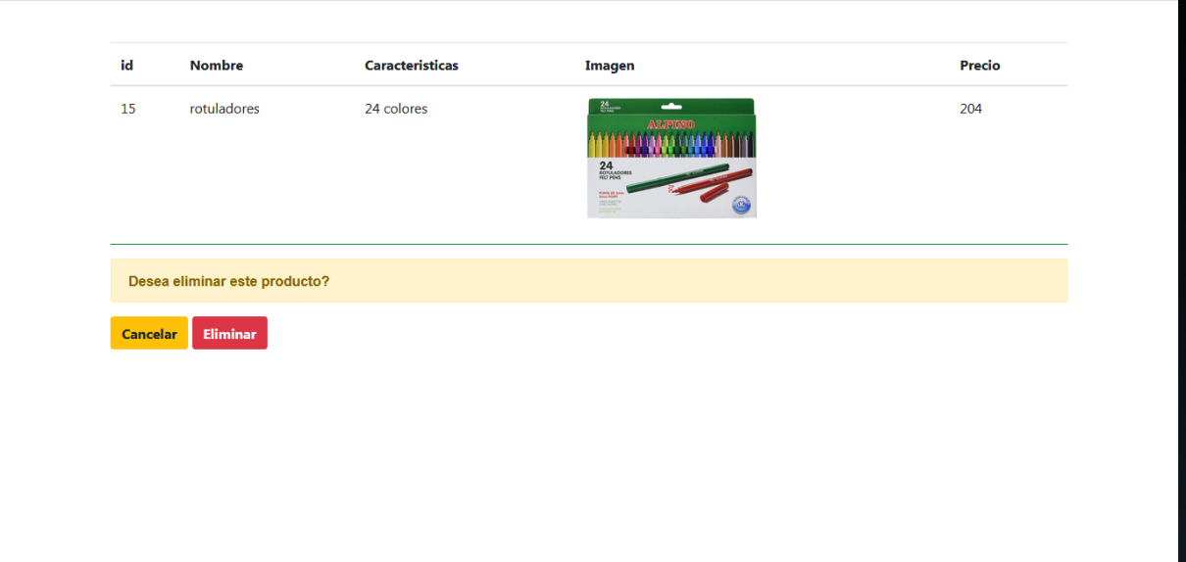

Glosario

1. ABSTRACCIÓN: Cuando se considera una solución, existen dos metodologías de diseño: Metodología estructurada y Metodología orientada a objetos.

2. **CASE**: Ingeniería de software asistida por computadora, son diversas aplicaciones informáticas destinadas a aumentar la productividad en el desarrollo de software reduciendo el costo de las mismas en términos de tiempo y de dinero.

3. **casos de uso:** En el Lenguaje de Modelado Unificado, un diagrama de casos de uso es una forma de diagrama de comportamiento UML mejorado.

4. **Chidamber & Kemerer:** enunciaron en el año 1994 un total de seis métricas para la medición de la calidad en el desarrollo de aplicaciones orientadas a objetos

5. **Cohesión:** hace referencia a la forma en que agrupamos unidades de software (módulos, subrutinas...) en una unidad mayor.

6. **Concurrencia:** propiedad de los sistemas en la cual los procesos de un cómputo se hacen simultáneamente, y pueden interactuar entre ellos.

7. **CORRECCIÓN**: Grado en el que un programa satisface las especificaciones y cumple los objetivos del usuario.

8. **DISEÑO:** proceso de aplicar distintas técnicas y principios con el proyecto de definir un sistema con los suficientes detalles para la realización física.

9. **Eficiencia:** Cantidad de recursos y código requeridos por un programa para realizar una función.

10**. Facilidad de Prueba**: Esfuerzo requerido para probar un programa (para garantizar que realiza la función).

11. **Fiabilidad:** Grado en el que un programa se espera que realice su función con una precisión requerida:

12. **Flexibilidad**: Esfuerzo requerido para modificar un programa en funcionamiento.

13. **Hardware**: En el caso de la informática y de las computadoras personales, el hardware permite definir no sólo a los componentes físicos internos (disco duro, placa madre, microprocesador, circuitos, cables, etc.), sino también a los periféricos (escáner, impresoras).

14. **I.E.E.E**: El Instituto de Ingenieros en Electricidad, Electrónica y Computación (IEEE), fundado en 1884, es la asociación técnica y profesional sin fines de lucro más grande del mundo. Bajo su lema: “Networking the world", el IEEE sirve a unos 380.000 miembros en 150 países, organizados geográficamente en diez Regiones, con más de 340 Secciones y unas 1400 Ramas Estudiantiles. De este conjunto existen alrededor de 70.000 miembros estudiantiles, esenciales para el crecimiento y la vitalidad del Instituto.

15. Ingeniería de Software: Es una disciplina que ofrece métodos y técnicas para desarrollar y mantener software de calidad.

16. **Integridad**: Grado en el que se controla el acceso al programa o los datos por usuarios no autorizados.

17. **Inter operatividad**: Esfuerzo requerido para acoplar un sistema con otro.

18. **I.S.O**: (Organización Internacional para la Estandarización) Regula una serie de normas para la fabricación, el comercio y la comunicación, en todas las ramas industriales.

**19. Mantenibilidad**: Esfuerzo requerido para localizar y corregir un error en un programa en funcionamiento.

20. **Moprosoft**: Modelo de Procesos para la Industria del Software, Modelo para la mejora y evaluación de los procesos de desarrollo y mantenimiento de sistemas y productos de software. Desarrollado por la Asociación Mexicana para la Calidad en Ingeniería de Software.

21. **OMG**: (Object Management Group) Consorcio con más de 700 compañías con el objetivo de proveer una estructura común para el desarrollo de aplicaciones usando técnicas de programación orientado a objetos. OMG es responsable de las especificaciones CORBA.

22. **Paradigma**: El concepto de paradigma (un vocablo que deriva del griego paradigma) se utiliza en la vida cotidiana como sinónimo de “ejemplo” o para hacer referencia a algo que se toma como “modelo”.

23. **Portabilidad**: Esfuerzo requerido para transferir un programa de una configuración hardware o entorno software a otro.

24. **Reusabilidad**: Grado en el que un programa se puede utilizar en otras aplicaciones.

25. **RUP**: Proceso de desarrollo unificado, es un modelo de software que permite el desarrollo de software a gran escala, mediante un proceso continuo de pruebas y retroalimentación, garantizando el cumplimiento de ciertos estándares de calidad.

26. **Software**: Se considera que el software es el equipamiento lógico e intangible de un ordenador. En otras palabras, el concepto de software abarca a todas las aplicaciones informáticas, como los procesadores de textos, las planillas de cálculo y los editores de imágenes.

27. **Stakeholder**: El término agrupa a trabajadores, organizaciones sociales, accionistas y proveedores, entre muchos otros actores clave que se ven afectados por las decisiones de un software.

28. **Topología**: La topología de red se define como el mapa físico o lógico de una red para intercambiar.

29. **U.M.L**: Lenguaje Unificado de Modelado, UML es un popular lenguaje de modelado de sistemas de software. Se trata de un lenguaje gráfico para construir, documentar, visualizar y especificar un sistema de software.

30. **Usabilidad**: Esfuerzo necesario para aprender, operar, preparar entradas e interpreta la salida de un programa.